諮詢單位 | 嘉義縣太保市
諮詢日期 | 2021.08.05 | 諮詢時間 | 16:20
諮詢地點 | 埤鄉里辦公室
諮詢單位 | 埤鄉里 | 諮詢對象 | 羅聰程里幹事
現地勘查 | - 110年08月02日西南氣流豪雨，造成埤鄉里淹水災情。  - 110年0802洪災，貨櫃轉運中心前道路積淹水無法通行。  - 埤麻腳排水溢堤，造成里內多處積淹，淹水深度一度超過60公分。  - 埤麻腳埤應增設水門，控制埤麻腳排水的水量亦可做為滯洪池使用。  - 由埤麻腳埤延伸出來之西向灌排水路，通過高速公路之箱涵通水斷面過於狹小，極易於豪雨期間積淹回堵，對埤鄉社區造成威脅，期待相關機關予以重視處理。
1100802洪災照片 | 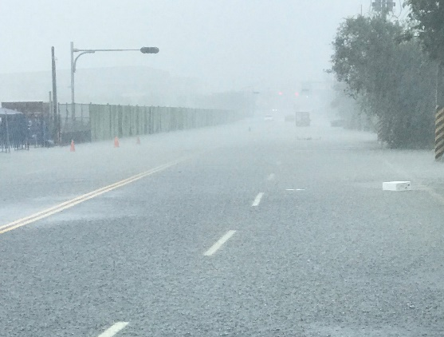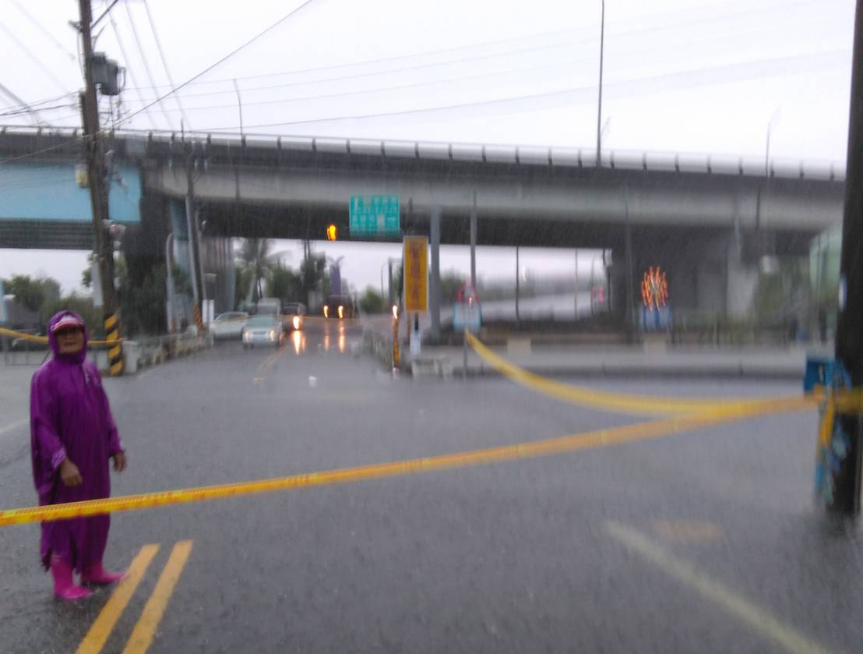  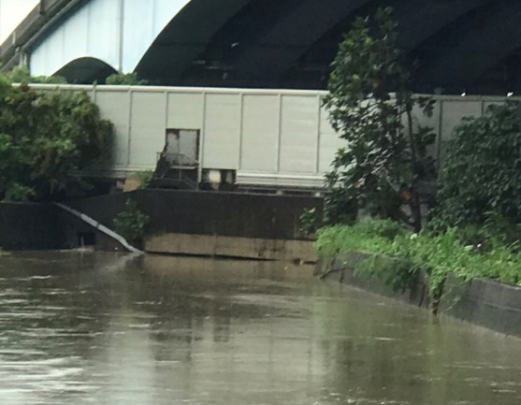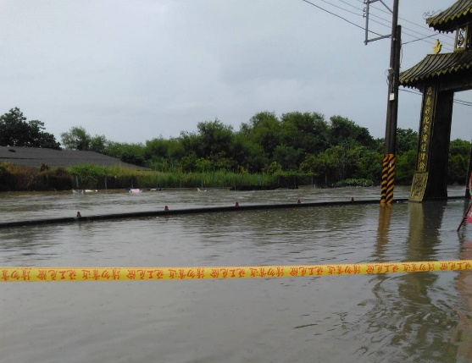  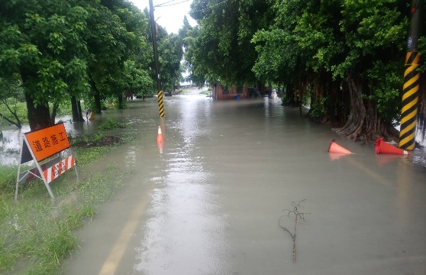
現地勘查照片 | 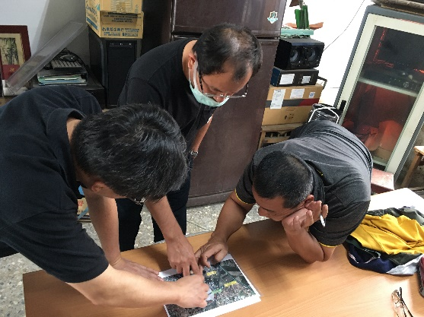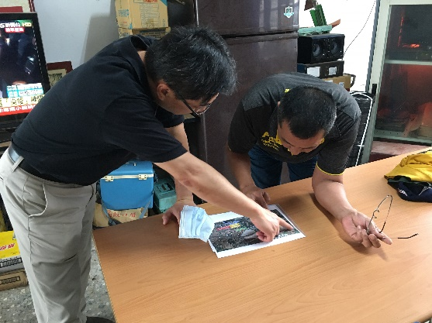  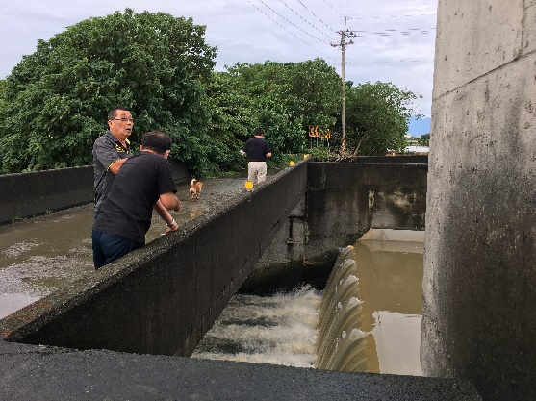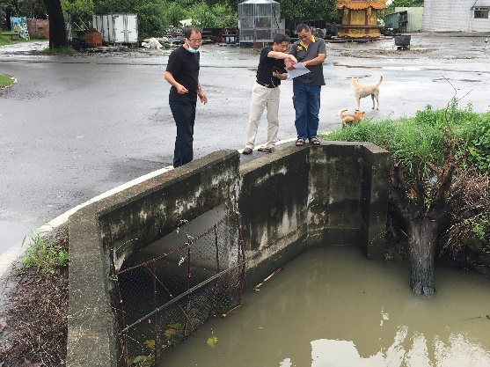  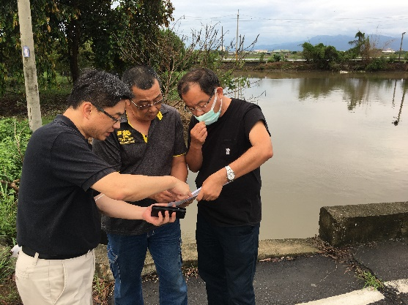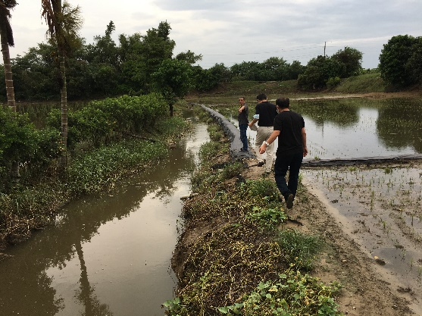  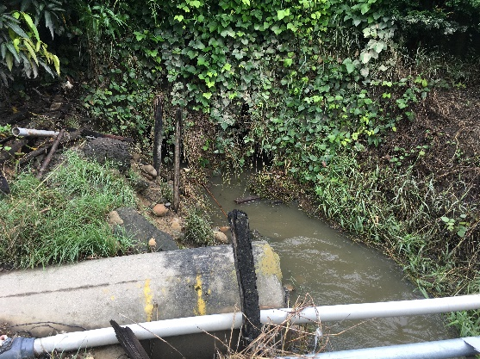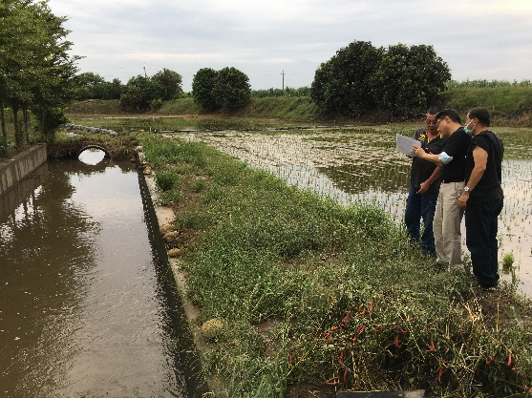  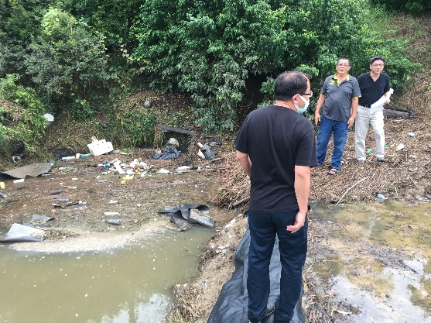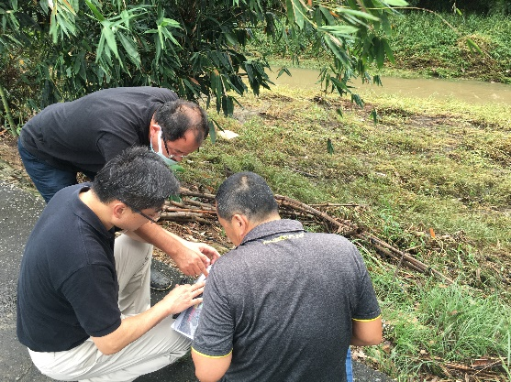
現地勘查：徐立昌、曾志民、曾仁彥

